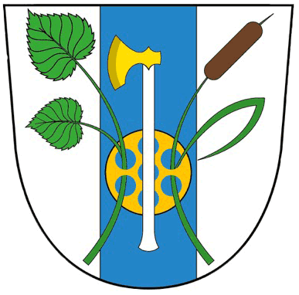
Svoz odpadu
Vážení občané. V sobotu 10.6 2023 proběhne svoz odpadu.
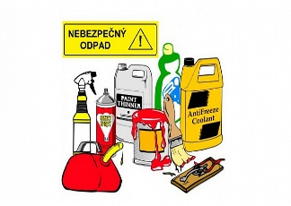
- Nebezpečný odpad – u pomníku před firmou Aveflor
od 11:00 do 11:10.
- Elektro odpad – Stačí zanechat před domem kde ho vyzvednou obecní pracovníci.
- Železný odpad – Stačí zanechat před domem kde ho vyzvednou obecní pracovníci.
- Velkoobjemový odpad – Bude přistaven kontejner před Obecním Úřadem. (po naplnění bude odvezen a nahrazen novým. Prosíme nepřecpávat.) po vyvežení bude kontejner přistaven i na Nečas.

